把冠军留在广东！运动员：阳江的沙滩足球赛场最美
广东阳江发布 2025 年 8 月 11 日 11:59 广东



8月10日
第十五届全国运动会群众比赛
足球项目沙滩足球决赛迎来冠军争夺战
—番激烈比拼
广东女队通过点球大战
战胜浙江女队获得冠军
四川男队一球险胜广东男队获得冠军



当日下午3时30分
该赛事男子组决赛正式打响
看台座无虚席
助威加油声此起彼伏

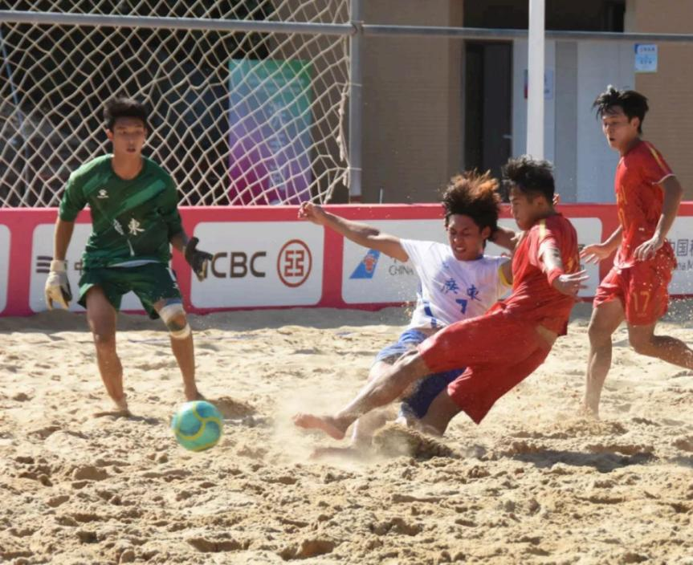

开场没多久
广东男队率先进球
随后四川男队扳平比分
并—鼓作气再进2球
以3：1领先
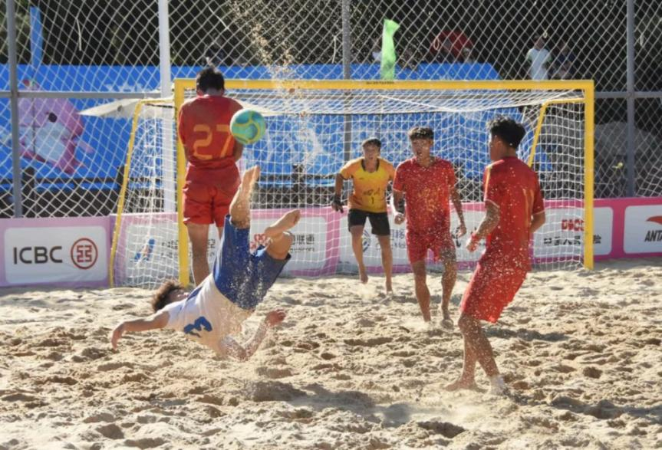

落后的广东男队奋起直追
以4：2的比分进入第三节
在连丢2球的逆境下全力进攻
第三节后段连追3球
最后终场哨响
广东男队以 5：6 惜败四川男队
获得亚军

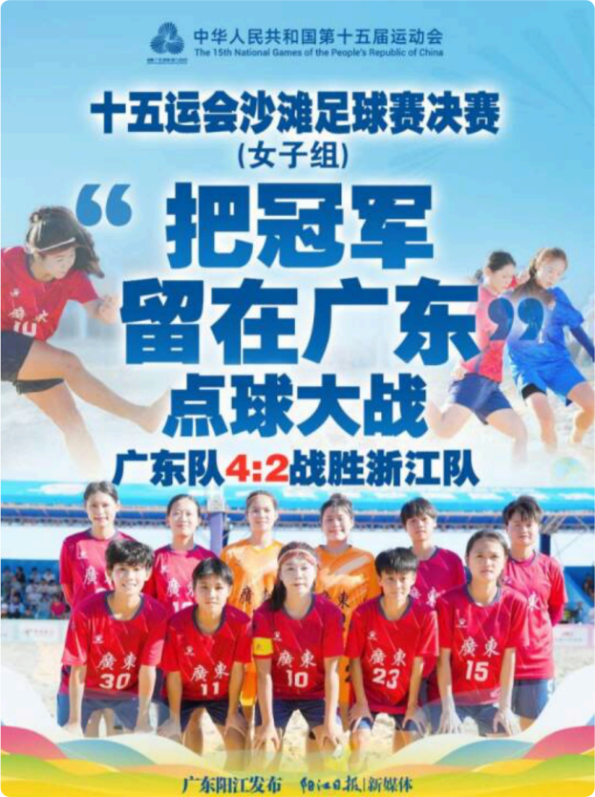

随后，女子组决赛开始
这场比赛，双方力拼防守
均难以取得进球
直至第三节
浙江女队前锋王美琪
在右路突破射门得分
打破场上僵局

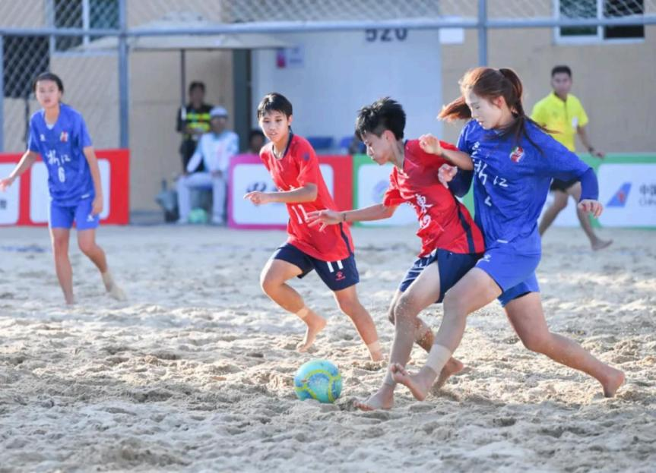

最后阶段
广东女队门将郑海凤在底线抢下足球
快速抛给右边路队友邝东妮
邝东妮突破传中
钟昕玲接球顺势射门扳平比分

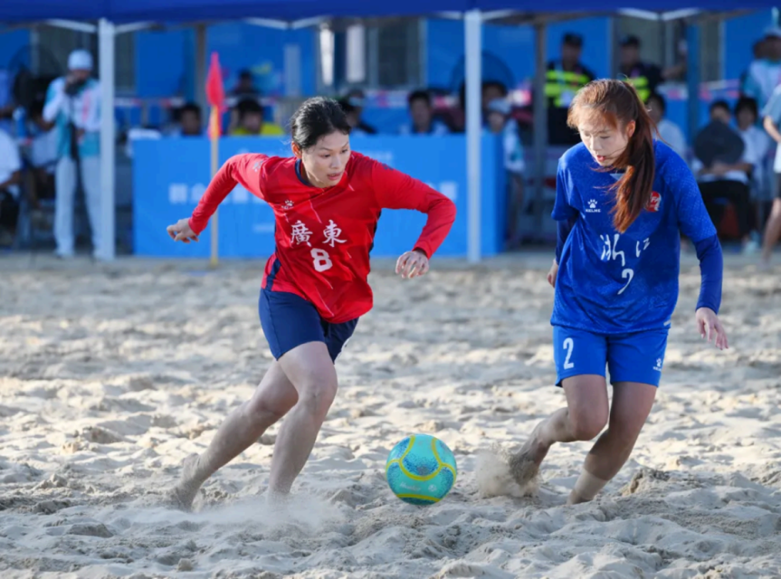

比赛来到点球大战
浙江女队第三球和第四球都不进
广东队第四球不进
带着一分领先优势来到第五轮
首先罚进点球赢得冠军

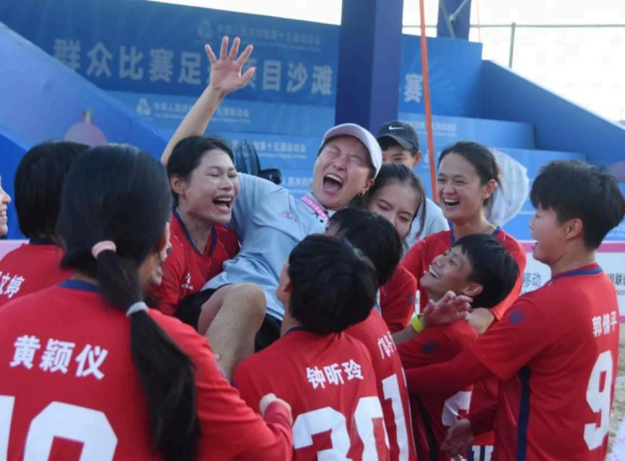

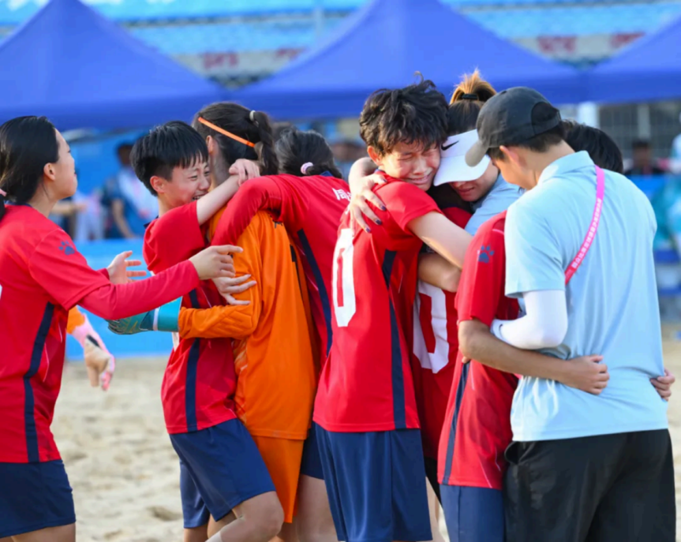

据了解，广东女队曾在小组赛与浙江女队相遇，以3：5不敌对手。广东女队队员房秀婷表示，此前与浙江女队的比赛，球队尚未进入状态。但经过多轮小组赛和淘汰赛的磨砺，队员们的状态已逐渐调整到位。根据浙江队的打法，球队也设计了针对性战术。比赛中，大家拼尽全力，以不服输的精神坚持到最后一刻，这都是球队能够夺冠的主要原因。

当日同时进行的三四名排位赛
内蒙古男队获得男子组季军
四川女队获得女子组季军
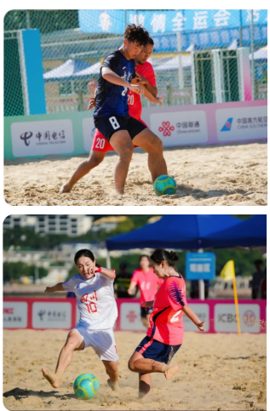 | 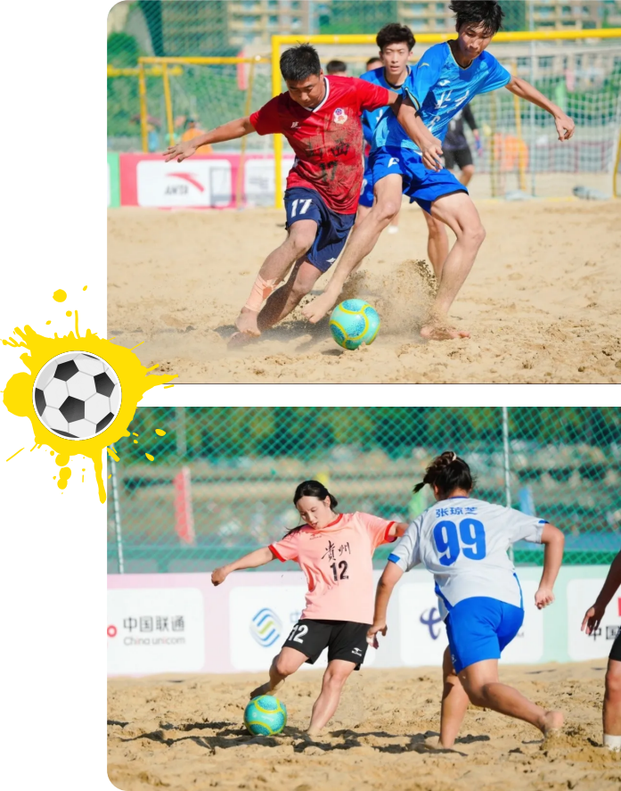

8月10日当晚现场举行颁奖仪式获奖队伍上台领奖
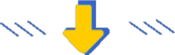

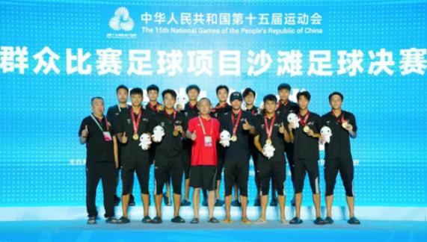 | 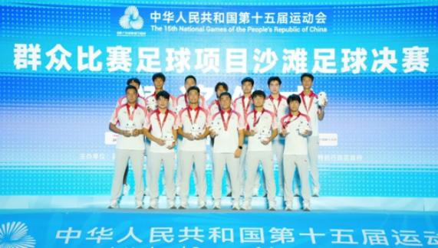
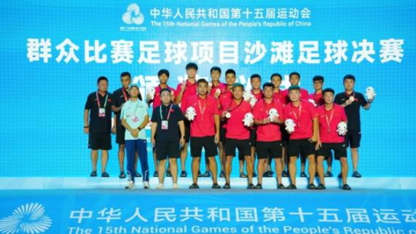 | 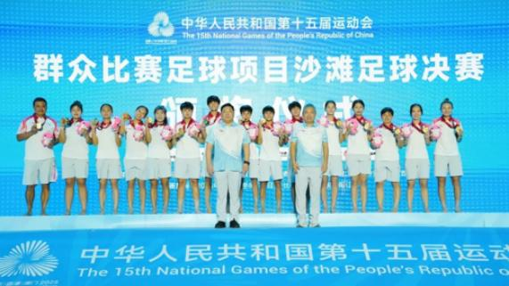
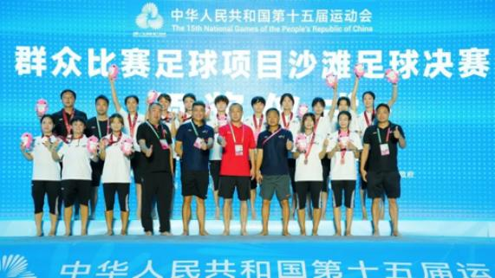 | 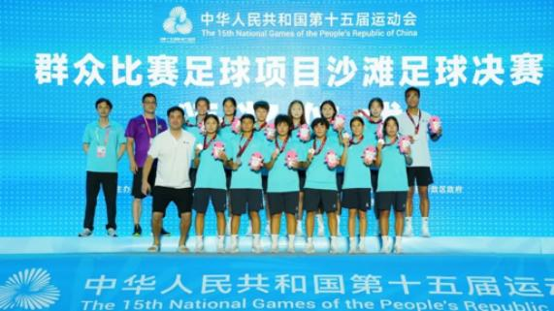

持续6天的比赛
赛事组委会工作人员和游客
不仅经历了精彩刺激的赛事
还被阳江独具特色的海岛风情所吸引
纷纷点赞推介阳江“最美沙滩足球赛场”

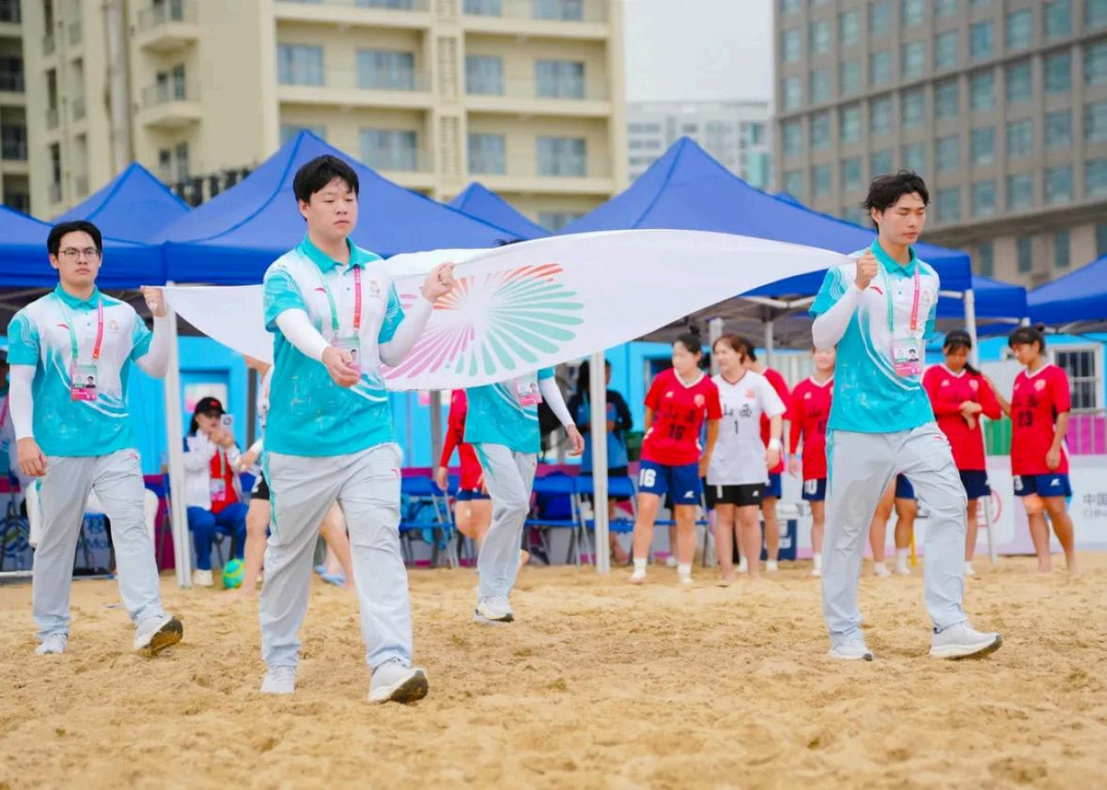

海浪翻滚，激起层层浪花
赛事精彩，引来阵阵呐喊
在赛场上
不管是广东队最后—分钟
追平比分的惊险刺激
还是浙江队在大比分落后的情况下
依然不气馁、奋勇追赶的勇气
背后都有—位位志愿者、民警、
医务工作者等在场外随时候命
为赛事提供最充足的保障
赛事组委会工作人员陈俊霖介绍
此次比赛
赛事组委会和当地政府配合默契
不管是人力、物力
还是应急保障
都为赛事的顺利举行做足了准备
运动员不仅享受到了“最美沙滩赛场”
还享受到贴心细致的保障服务

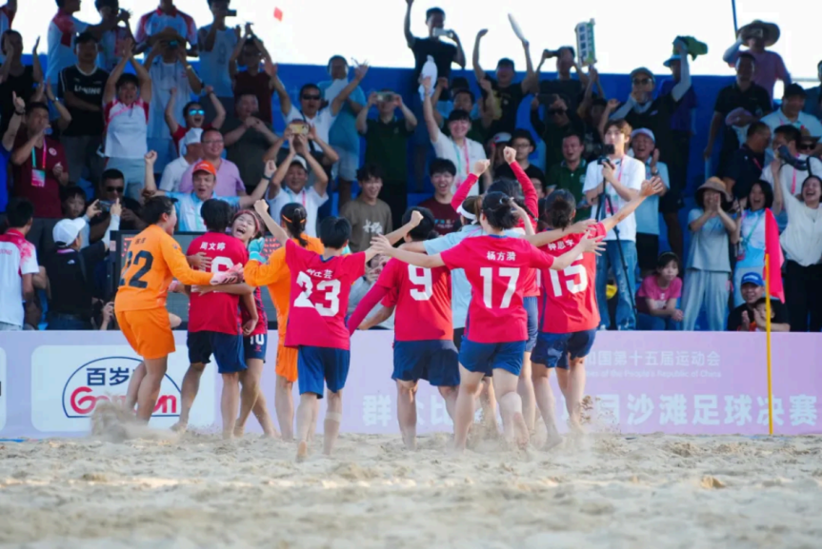


“ 如果明年海陵岛还举办沙滩足球比赛，会继续前来加油呐喊。”专程从广州过来观看比赛的崔先生，谈起此次沙滩足球比赛，兴奋不已。作为海陵岛“⽼游客”，崔先生看到高高升起的气球和现场球迷尽情地呐喊，内心激动不已。他表示，海陵岛优质的沙滩资源十分适合沙滩足球等赛事，希望接下来能有更多的体育赛事在海陵岛举办，让游客在畅玩海岛的同时，也能感受到体育赛事带来的激情，丰富旅游体验。

广阳江发布编辑部出品
来源 | 阳江日报（记者/王勇明 杨辉南 见习记者/陈泳良）图片 | 梁文栋 陈建华
视频 | 李凯 宋福亮 吴乐天
编辑 | 任明皓校对 | 叶尚昕审核 | 李宗君终审 | 苏小

